BA2-P5: Transaccions

1. Executa les instruccions següents i resol les qüestions que es plantegen en cada pas.
SET AUTOCOMMIT = 0;
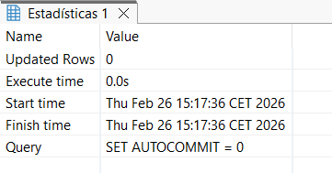
SELECT @@AUTOCOMMIT;
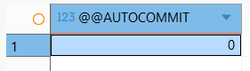
DROP DATABASE IF EXISTS test;
CREATE DATABASE test CHARACTER SET utf8mb4;
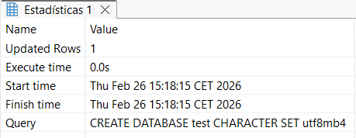
USE test;
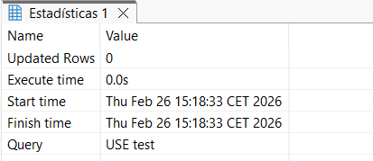

CREATE TABLE producto (
id INT UNSIGNED AUTO_INCREMENT PRIMARY KEY,
nombre VARCHAR(100) NOT NULL,
precio DOUBLE
);
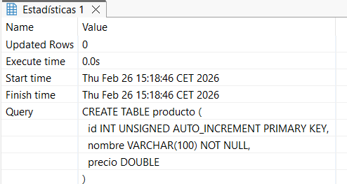

INSERT INTO producto (id, nombre) VALUES (1, 'Primero');
INSERT INTO producto (id, nombre) VALUES (2, 'Segundo');
INSERT INTO producto (id, nombre) VALUES (3, 'Tercero');
-- 1. Comprueba que las filas se han insertado en la tabla de forma correcta.
SELECT *
FROM producto;
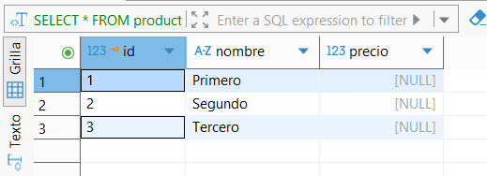

Ara simularem que perdem la connexió amb el servidor abans que la transacció es completi (observa que hem executat SET AUTOCOMMIT = 0). Per simular que perdem la connexió des de DBeaver, cal tancar la pestanya de connexió amb el servidor.
Si estàs connectat al servidor des de la consola de MySQL, has d’executar la comanda EXIT.
Tornem a connectar-nos al servidor i executem les instruccions següents:
USE test;
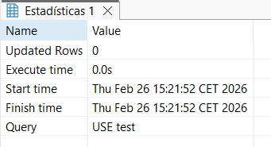
-- ¿Qué devolverá esta consulta?
SELECT *
FROM producto;
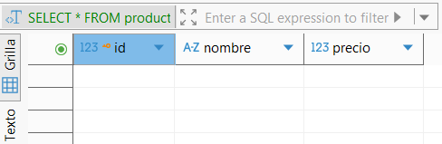

2. Executa les instruccions següents i resol les qüestions que es plantegen en cada pas.
SET AUTOCOMMIT = 1;
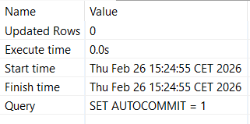
SELECT @@AUTOCOMMIT;
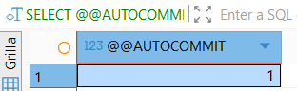

DROP DATABASE IF EXISTS test;
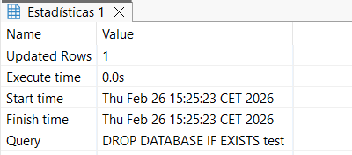
CREATE DATABASE test CHARACTER SET utf8mb4;
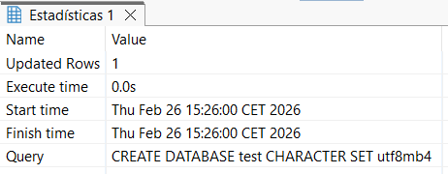
USE test;
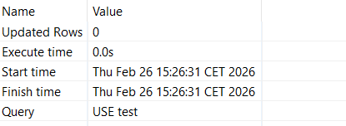
CREATE TABLE producto (
id INT UNSIGNED AUTO_INCREMENT PRIMARY KEY,
nombre VARCHAR(100) NOT NULL,
precio DOUBLE
);
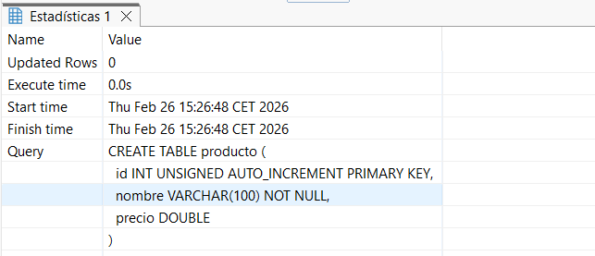

INSERT INTO producto (id, nombre) VALUES (1, 'Primero');
INSERT INTO producto (id, nombre) VALUES (2, 'Segundo');
INSERT INTO producto (id, nombre) VALUES (3, 'Tercero');
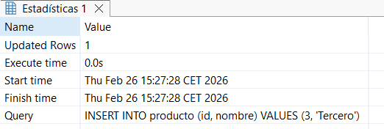
-- 1. ¿Qué devolverá esta consulta?
SELECT *
FROM producto;
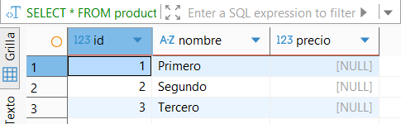
-- 2. Vamos a intentar deshacer la transacción actual
ROLLBACK;
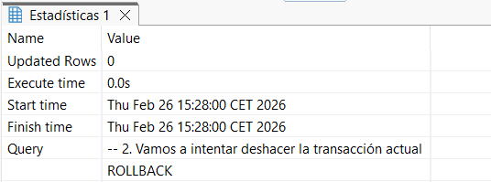
-- 3. ¿Qué devolverá esta consulta? Justifique su respuesta.
SELECT *
FROM producto;
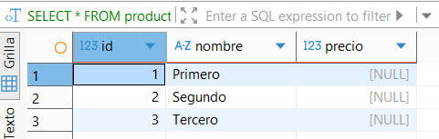
Torna els valors que em inserit ja que hem modificat l’autocommit, al estar en 1 no fa falta especificar cap “START TRANSACTION” ni cap “COMMIT” per inserir dades.
-- 4. Ejecutamos la siguiente transacción
START TRANSACTION;
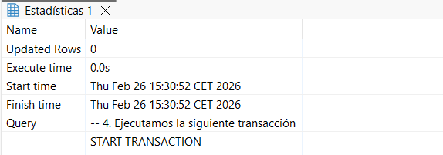
INSERT INTO producto (id, nombre) VALUES (4, 'Cuarto');
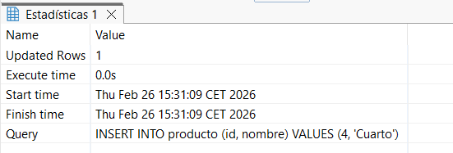
SELECT * FROM producto;
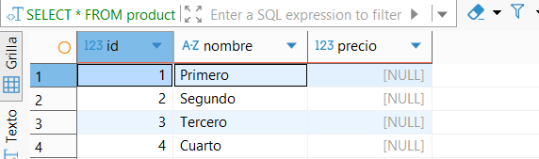
ROLLBACK;
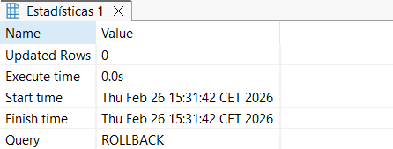

-- 5. ¿Qué devolverá esta consulta? Justifique su respuesta.
SELECT * FROM producto;
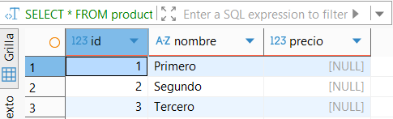
Com hem posat l’autocommit a 1, podem fer insersions sense especificar cap “START TRANSACTION” pero al especificar-ho, treballem en un espai virtual, al fer el rollback, tornem al inici d’aquella transacció, i no s’insereix el valor 4.
-- 6. Ejecutamos la siguiente transacción
INSERT INTO producto (id, nombre) VALUES (5, 'Quinto');
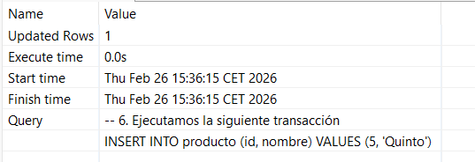
ROLLBACK;
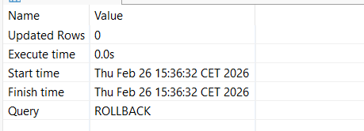

-- 7. ¿Qué devolverá esta consulta? Justifique su respuesta.
SELECT * FROM producto;
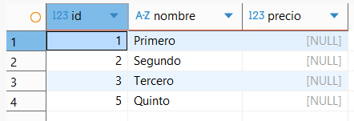
Al ejecutar el rollback, el “START TRANSACTION” se ha cerrado, por lo que al tener el commit en 1, al hacer un a insercion sin especificar el inicio de una transacion se añadiran a la base de datos
-- 8. Desactivamos el modo AUTOCOMMIT y borramos el contenido de la tabla
SET AUTOCOMMIT = 0;
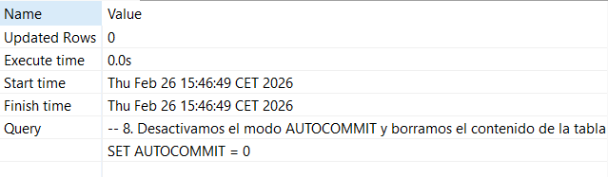
SELECT @@AUTOCOMMIT;
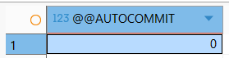
DELETE FROM producto WHERE id > 0;
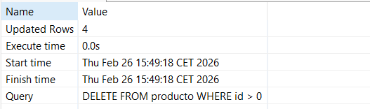
-- 9. Comprobamos que la tabla está vacía
SELECT * FROM producto;
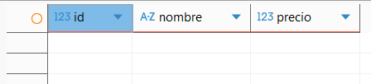
-- 10. Insertamos dos filas nuevas
INSERT INTO producto (id, nombre) VALUES (6, 'Sexto');
INSERT INTO producto (id, nombre) VALUES (7, 'Séptimo');
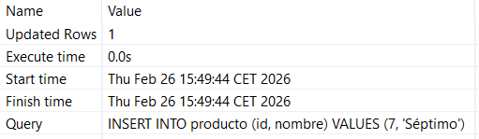
SELECT * FROM producto;
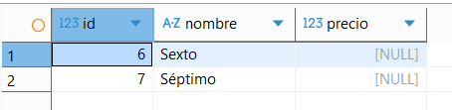
-- 11. Hacemos un ROLLBACK
ROLLBACK;
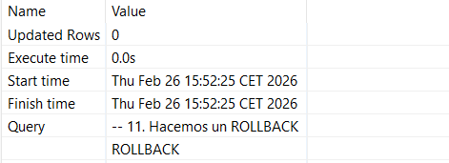
-- 12. ¿Qué devolverá esta consulta? Justifique su respuesta.
SELECT * FROM producto;
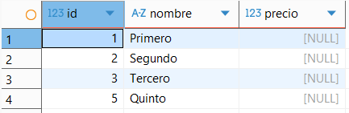
Al haver especificat el autocommit en 0, estavem treballant en un espai virtual, al fer servir el rollback, hem tornat a quan hem posat el autocommit en 0, si voliem que s’executara be hauriem d’haver ejecutat un commit.
-- 13. Ejecutamos la siguiente transacción
SET AUTOCOMMIT = 0;
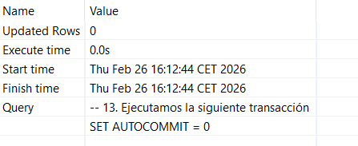
START TRANSACTION;
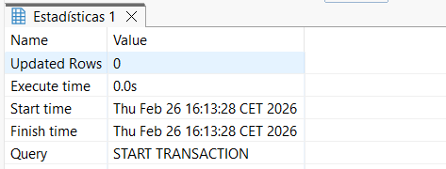
CREATE TABLE fabricante (id INT UNSIGNED);
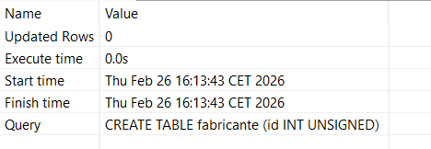
INSERT INTO fabricante (id) VALUES (1);
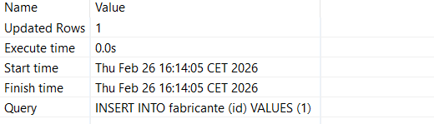
SELECT * FROM fabricante;
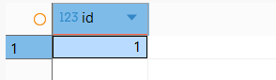
ROLLBACK;
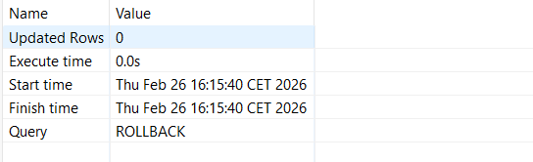
-- 14. ¿Se puede hacer ROLLBACK de instrucciones de tipo DDL (CREATE, ALTER, DROP, RENAME y TRUNCATE)?

Transaccions - Sakila
- Determina quins motors d’emmagatzematge hi ha instal·lats al teu sistema que suportin transaccions.
- Comprova l’estat actual de l'`autocommit`. Si està activat, desactiva’l.
- Comença una nova transacció.
- Insereix una nova línia a la taula rental de la base de dades sakila. Insereix una fila associada a la taula payment. Comprova que les dues files s’ha inserit.
- Desfés la transacció. Comprova que les files anteriors no són a la base de dades.
- Comença una nova transacció.
- Insereix les mateixes files que abans. Confirma la transacció i comprova que les files són a la base de dades.

